L’Archivio storico
del Comune di Fiorano Modenese

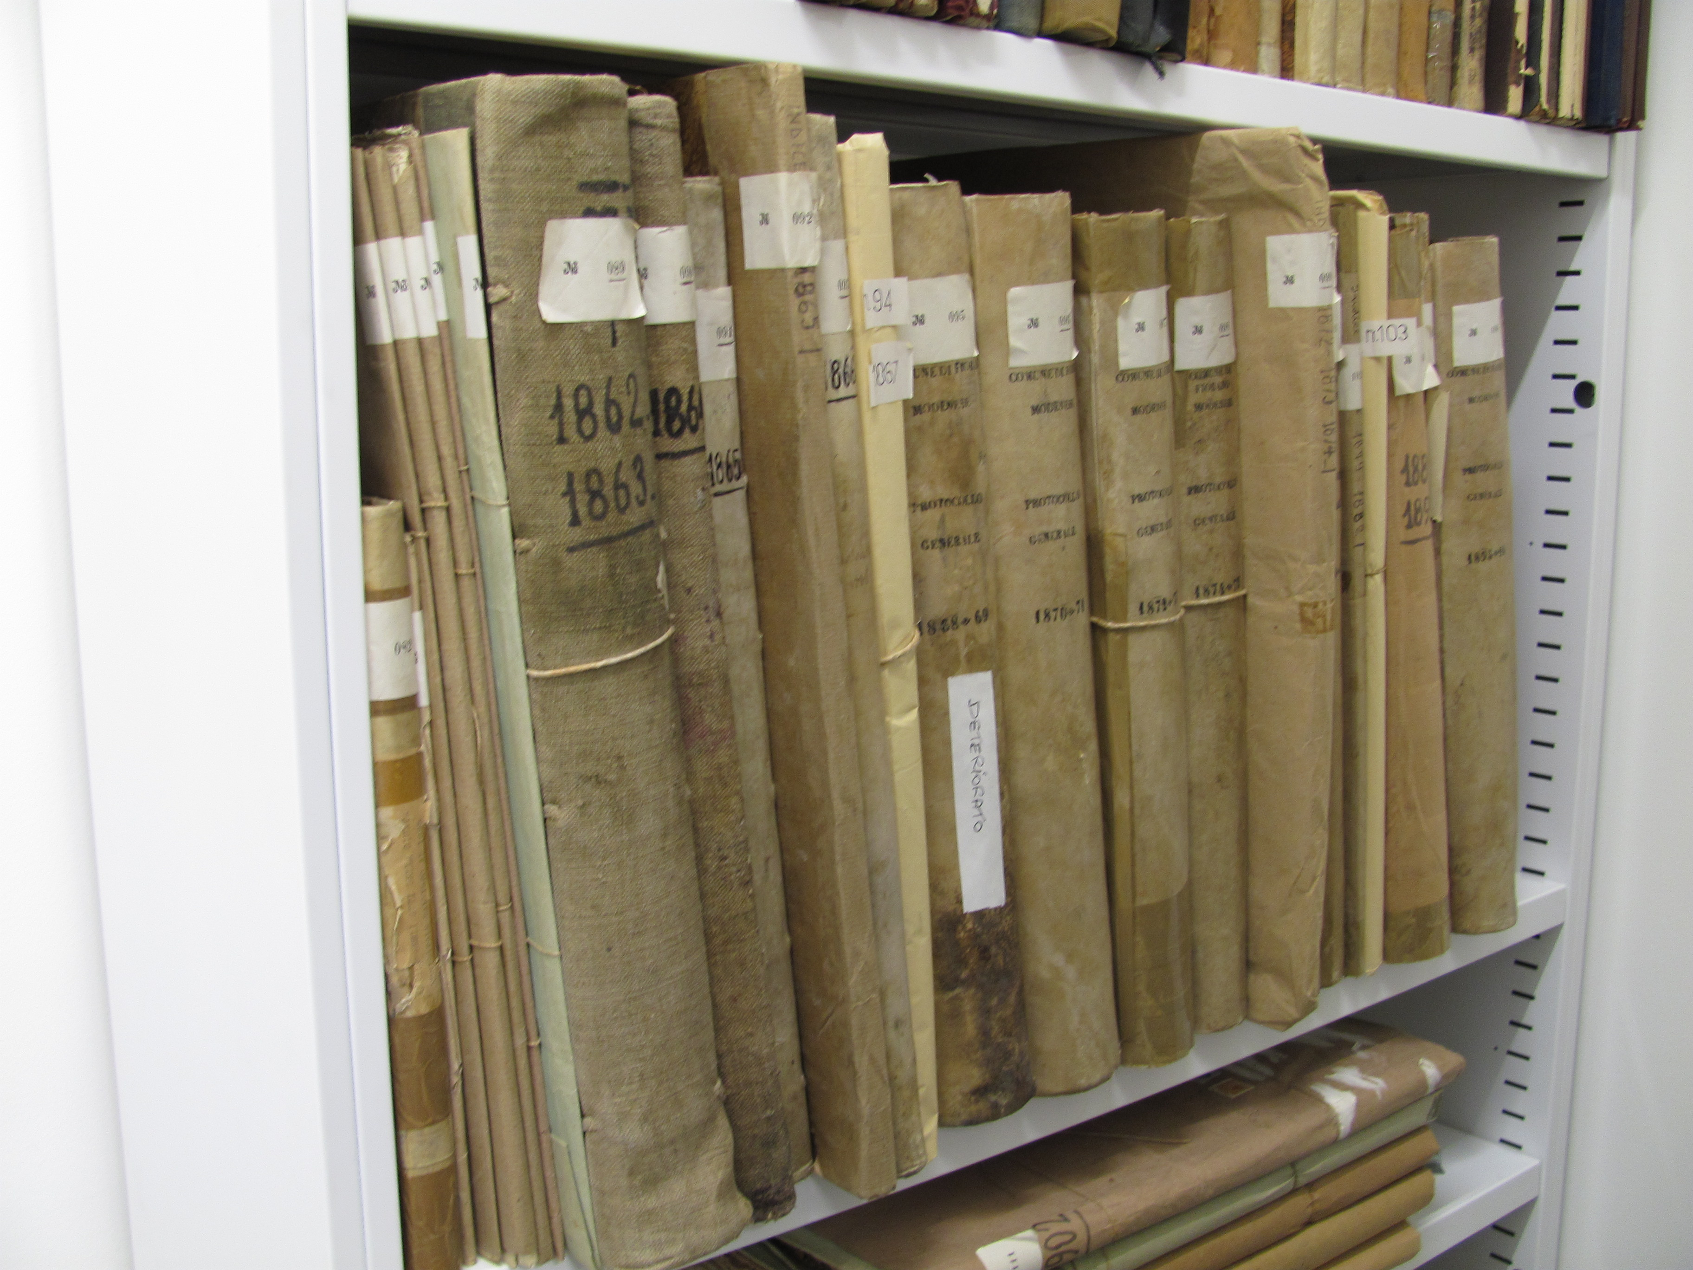
Il patrimonio documentario
L’Archivio storico del Comune di Fiorano conserva documenti a partire dai primi anni del ‘500 e fino alla seconda metà del ‘900. Si tratta di un patrimonio costituito da più di 1250 pezzi (tra buste, registri, mazzi, etc.), per una consistenza di circa 250 metri lineari complessivi.
E’ possibile ripartire il fondo in alcuni grandi nuclei temporali che coincidono con le principali epoche storiche documentate nel passato di Fiorano: il periodo estense (1536 – 1796); il periodo napoleonico o repubblicano (1796 – 1814); il periodo austro-estense (1814 – 1859) ed il periodo postunitario (1860 – 1970).
Tra le carte più antiche si conservano i libri degli estimi, quelli delle imposte, i “partiti comunali”, le cause civili e i processi criminali, le grida, gli strumenti notarili, gli stati della popolazione, il carteggio della Municipalità, le leggi e i decreti e molte scritture miscellanee, afferenti sia alla Comunità di Fiorano che ai territori di Spezzano e Nirano.
Dal 1860 in avanti il fondo si struttura sempre più sul modello dell’archivio comunale postunitario, in cui si possono individuare nuclei documentali prodotti da specifici uffici, che abbracciano quasi ogni aspetto della vita comunitaria. Si possono così enumerare in questa parte del fondo, a titolo puramente esemplificativo, i registri di Stato Civile e Anagrafe, documentazione relativa all’assistenza e alla spedalità, alla leva, all’istruzione, al commercio, alla gestione del territorio, ai ruoli delle imposte, oltre ovviamente agli atti deliberativi del Comune.

Le vicende storiche dell’archivio
La parte più antica della documentazione (1536 – 1859) pervenne a Fiorano quando quest’ultimo, nel 1860, venne costituito in Comune: fu allora infatti che Sassuolo, cui Fiorano si trovava aggregato con Nirano e Spezzano fin dal 1814, consegnò al neonato Ente gli atti di sua pertinenza.
Dall’Unità d’Italia in poi è verosimile ritenere che il Comune abbia sempre conservato presso di sé il proprio archivio. Le menomazioni subite dal patrimonio documentario negli anni a cavallo dell’ultimo conflitto mondiale non intaccarono comunque il materiale più antico, che anche oggi sostanzialmente coincide con quello descritto in un inventario compilato a cura dell’amministrazione comunale e inviato all’autorità archivistica nel 1928.
Nel 1981 – 1982 l’archivio fu sottoposto ad un intervento di riordino e descrizione, che si concluse con la redazione dell’inventario tuttora in uso, aggiornato nel 1986 – 1987 (a cura della dr.ssa Gianna Dotti Messori) in seguito al ritrovamento di altra documentazione di pertinenza del Comune di Fiorano. Sempre nel 1982 il fondo venne trasferito dal municipio ai locali dell'ex scuola elementare di via Vittorio Veneto, ubicata di fronte alla sede municipale, dove è rimasto fino al 2007, quando un ulteriore trasloco ne determinò lo spostamento presso il Castello di Spezzano. Qui il patrimonio documentario, depositato in scatole, è rimasto inaccessibile per quasi cinque anni.
L’Archivio storico oggi si trova all’interno del BLA, struttura inaugurata nell’ottobre 2011, dove è ospitato insieme alla biblioteca e alla ludoteca.

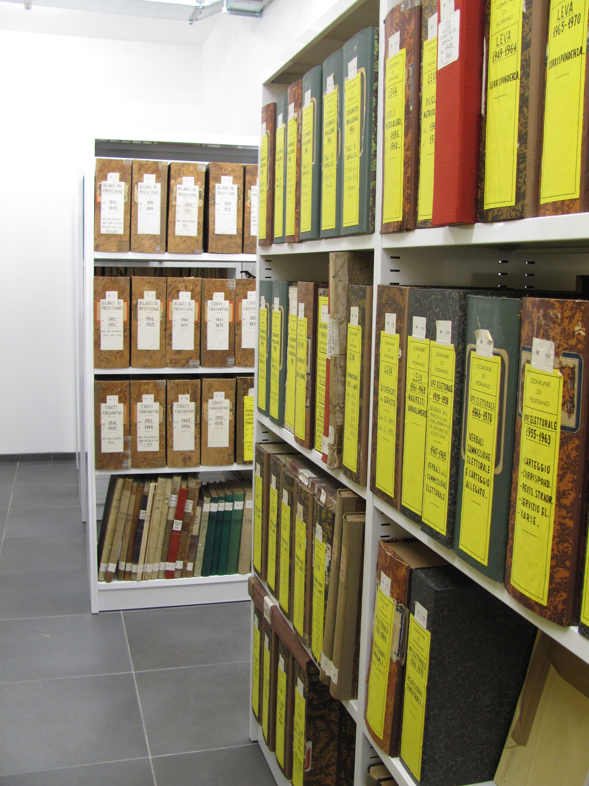
Gli archivi aggregati
Presso l’Archivio storico del Comune di Fiorano si conservano anche gli archivi aggregati:
- Archivio delle Opere pie e dell'Ente comunale di assistenza di Fiorano (1803 - 1970). Si tratta di più di 30 pezzi che riuniscono gli atti della Congregazione di carità, dell'Opera pia Ferri e dell'ECA. Vi si trova inoltre la documentazione inerente la Società Operaia di Mutuo Soccorso;
- Archivio del Consorzio irriguo di Fiorano (1870 – 1970). Consiste di 21 pezzi che contengono gli atti costitutivi, i regolamenti, i verbali, i ruoli e la corrispondenza dell’Ente;
- Archivio del Corpo Filarmonico di Fiorano (1872 – 1888). Poche unità conservative che contengono spartiti musicali e documentazione contabile.

Il servizio al pubblico
La consultazione delle carte conservate in questo istituto culturale è aperta a ricercatori, studiosi, studenti e più in generale a chiunque abbia interesse a svolgere una ricerca storica, per motivi di carattere personale o professionale, nel rispetto della vigente normativa in materia e delle modalità di accesso al servizio previste dal Regolamento dell’Archivio storico del Comune di Fiorano.
Il servizio archivio apre al pubblico su prenotazione.
Archivista: Dott. Matteo Ruini per Cooperativa Macchine Celibi Soc. Coop
Per informazioni:
archivio@fiorano.it
BLA: tel. 0536-833403

